

**SECRETARÍA DE EDUCACIÓN PÚBLICA**

**COLEGIO DE BACHILLERES**

**INSTITUTO VILLA DEL ESPÍRITU SANTO**

**Investigación.**

|  |
| --- |
| TIC IV |
| Alumno: Alfredo Daniel Villaseca Pimentel. |
|  |

DOCENTE: Guadalupe Cruz Rodríguez.

PERIODO PARCIAL: Primero

CICLO ESCOLAR: Enero-Julio 2016

Semestre: 4to

# Las Tecnologías de Información y Comunicación IV

# Índice

Las Tecnologías de Información y Comunicación IV 2

Índice 2

Introducción. 3

Objetivos. 4

Justificación. 5

I Procesador de Palabras. 6

1.1 Tablas de contenido y referencia. 7

II Hoja Electrónica de Cálculo. 8

2.1 Tablas Dinámicas. 9

III Base de Datos. 10

3.1 Trabajando con 2 o más tablas. 11

Conclusión. 12

Referencias web. 13

# Introducción.

Hoy en día se utiliza desde la ofimática, hasta la vida diaria de un estudiante las TIC´s las cuales están hechas para facilitarnos diversas circunstancias o actividades, dentro de estas se encuentran las computadoras las cuales nos brindan de muchos beneficios, algunos de los softwares que podemos encontrar en estas son los procesadores de palabras, hojas de cálculo electrónicas, programas para la creación de bases de datos. Y estos tres programas son de los cuales se realizara este trabajo de investigación escrito con la finalidad de facilitar la comprensión de estos programas previamente mencionados.

En esta investigación podrás encontrar como ya se mencionó anteriormente una serie de programas que se utilizaran y estudiaran a lo largo de este 4to semestre en la asignatura de “Tecnologías de la Información y Comunicación”, este primer parcial estará centrado en los diversos tipos de tablas que podemos encontrar en estos programas, para ser un poco más específicos en el procesador de palabras conoceremos la función y adecuada utilización de las “Tablas de contenido y referencia” que a grandes rasgos sería el índice del documento y en ocasiones este esta hipervinculado para facilitar la navegación y/u obtención de temas y subtemas con mayor eficacia y rapidez. Por otro lado en las hojas de cálculo electrónico podremos utilizar las “Tablas Dinámicas” las cuales son utilizadas especialmente para analizar y buscar información específica en un conjunto muy grande de datos, por último en Access veremos cómo realizar bases de datos con 2 o más tablas.

Estas últimas serán muy útiles por ejemplo en el proyecto que se realizara en conjunto de las asignaturas de PPW y TIC IV.

# Objetivos.

* Usar de forma genérica diversos conceptos que se utilizan no sólo en la ofimática sino en la vida diaria, todos estos relacionados con software y aplicaciones de este como lo podrían ser los procesadores de palabras y las tablas de contenido y referencia o bien las hojas de cálculo electrónica con las tablas dinámicas.
* Aprender la diferencia entre los distintos tipos de software que existen para trabajos de ofimática.
* Generar un conocimiento empírico y genérico de la utilización de ciertos programas para momentos específicos o como herramientas en la vida cotidiana.
* Dar conciencia sobre el impacto que han tenido las TIC´s en la sociedad actual, ya que estas se presentan de manera normal en la cotidianeidad de cada individuo.
* Conocer todos los programas que utilizara a lo largo del semestre, pero de manera profunda, no sólo que sepa utilizarlo sino sus conceptos básicos y las utilizaciones específicas para dicho programa.
* Crear base de datos con 2 tablas.

# Justificación.

Esta investigación se realizó con diversos fines, entre los cuales podríamos destacar el hecho de que nosotros como alumnos tengamos conciencia sobre el Software que utilizaremos a lo largo de este semestre, ya que esto nos servirá de por vida por el hecho de que generaremos conocimientos empíricos y genéricos de dichos programas desde el aspecto conceptual hasta en el aspecto práctico.

Al menos desde mi perspectiva una finalidad que podría presentarse es el hecho de como el estudiante moderno está relacionado y utiliza la ofimática e informática en su día a día sin darse cuenta, menciono esto ya que la mayoría de los programas que se utilizan en las materias “informáticas” en casi todas las instituciones comenzaron por la ofimática algunos buenos ejemplos podrían ser los procesadores de palabras, las hojas de cálculo electrónicas, presentaciones etc.

Otro punto importante es el poder adentrarse en los diversos softwares, con esto quiero referirme a que no sólo sabremos utilizar ciertas partes de ellos, sino conocerlos a fondo y tener conocimiento de todas las opciones que estos nos brindan, en este primer parcial nos centraremos en las tablas, dinámicas, de referencia entre otras.

# I Procesador de Palabras.

Un procesador de palabras es un tipo programa (software), que sirve para crear documentos de texto, y que permite introducir, además de diversos formatos al texto, imágenes, gráficas, tablas, sonidos y hasta animaciones y video. Este “tipo” de programas puede variar, dependiendo del fabricante y de la versión; algunos procesadores son muy básicos y existen los especializados que ofrecen más funciones para el manejo de alguna herramienta específica.

La ventaja común de los procesadores es la facilidad de escribir y/o introducir datos a un documento, sin tener que imprimir cada letra (y borrar en caso de errores) como se tenía que hacer con las máquinas de escribir.

Las funciones que un procesador de palabras ofrece son:

* facilidad para escribir texto
* agregar, borrar o mover palabras, oraciones o secciones completas de texto
* corrección de errores
* cambio del aspecto del texto
* impresión del contenido
* capacidad de almacenamiento permanente de información

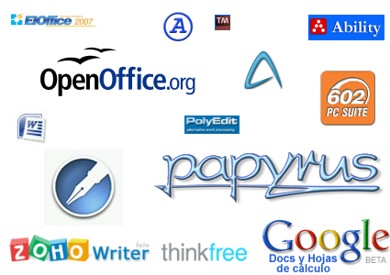

## 1.1 Tablas de contenido y referencia.

Una tabla de contenidos es un menú de navegación que se coloca al comienzo del documento (o si prefieres al final) y que le sirve al lector para desplazarse rápidamente por el contenido. Al hacer clic en los enlaces, el lector accede directamente a los capítulos o secciones. Es similar a un índice, con la diferencia de que contiene hipervínculos.

La manera más sencilla de crear una tabla de contenido es usar los estilos de título integrados. También se puede crear tablas de contenido basadas en los estilos personalizados que haya aplicado. O bien, se puede asignar niveles de tabla de contenido a elementos de texto específicos.

Marcar elementos utilizando los estilos de título integrados

Seleccione el título al que desea aplicar un estilo de título.

En la pestaña Inicio, en el grupo Estilos, haga clic en el estilo que quiera usar.

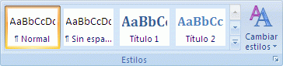

Por ejemplo, si seleccionó texto al que desea aplicar un estilo de título principal, haga clic en el estilo denominado Título 1 en la galería de estilos rápidos.

NOTA

Si no encuentra el estilo apropiado, haga clic en la flecha para expandir la galería de estilos rápidos.

Si el estilo que desea no aparece en la galería de estilos rápidos, presione CTRL+MAYÚS+W para abrir el panel de tareas Aplicar estilos. Bajo Nombre de estilo, haga clic en el estilo que desea usar.

# II Hoja Electrónica de Cálculo.

Una hoja electrónica de cálculo (spreadsheet) facilita la tarea de realizar operaciones numéricas. La hoja electrónica de cálculo es un modelo numérico o la representación de una situación real que hace uso de la computadora para efectuar operaciones numéricas de una manera rápida y exacta. Esta herramienta es ideal para realizar análisis financieros, construir modelos matemáticos y de negocios, eficientizar el proceso de toma de decisiones y resolver problemas.

En términos sencillos, podríamos decir que el uso de una hoja electrónica se reduce a introducir la información que será utilizada y luego indicar a la computadora cómo se desea manipular esa información. En este punto, parecería que con una calculadora de bolsillo podríamos hacer lo mismo, sin embargo, en la medida que aumentemos la cantidad de información y los cálculos que realicemos con ellos, este herramienta se volverá difícil de usar. La principal desventaja de la mayoría de las calculadoras es que se pueden almacenar los números que se introducen, pero no es fácil verlos juntos y esto dificulta el proceso de verificar con exactitud.

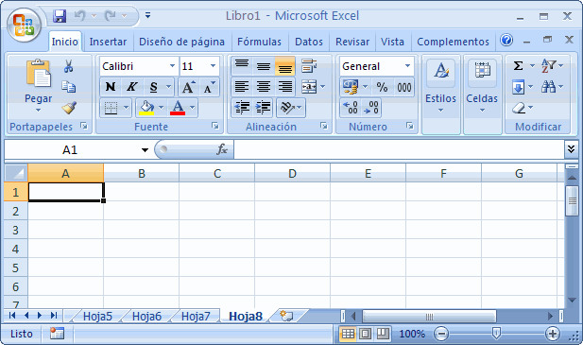

## 2.1 Tablas Dinámicas.

Una tabla dinámica es una de las herramientas más poderosas de Excel, pero también es una de las características que más usuarios de Excel se sienten intimidados a utilizar. Si eres uno de ellos te estás perdiendo de utilizar una gran herramienta de Excel. Las tablas dinámicas te permiten resumir y analizar fácilmente grandes cantidades de información con tan sólo arrastrar y soltar las diferentes columnas que formarán el reporte. Justo cuando se ha creado una tabla dinámica se muestra en la parte derecha de la hoja la lista de campos disponibles y por debajo las áreas donde podemos arrastrar dichos campos. Estas áreas denotan cada una de las partes de una tabla dinámica.

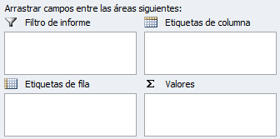

* Filtro de informe. Los campos que coloques en esta área crearán filtros para la tabla dinámica a través de los cuales podrás restringir la información que ves en pantalla. Estos filtros son adicionales a los que se pueden hacer entre las columnas y filas especificadas.
* Etiquetas de columna. Esta área contiene los campos que se mostrarán como columnas de la tabla dinámica.
* Etiquetas de fila. Contiene los campos que determinan las filas de la tabla dinámica.
* Valores. Son los campos que se colocarán como las “celdas” de la tabla dinámica y que serán totalizados para cada columna y fila.

Una vez especificados los campos para cada una de las áreas, la tabla dinámica cobra vida. Puedes tener una tabla dinámica funcional con tan solo especificar las columnas, filas y valores. Los filtros son solamente una herramienta para mejorar el análisis sobre los datos de la tabla dinámica.

# III Base de Datos.

Se le llama base de datos a los bancos de información que contienen datos relativos a diversas temáticas y categorizados de distinta manera, pero que comparten entre sí algún tipo de vínculo o relación que busca ordenarlos y clasificarlos en conjunto.

Una base de datos o banco de datos es un conjunto de datos pertenecientes a un mismo contexto y almacenados sistemáticamente para su posterior uso. En este sentido; una biblioteca puede considerarse una base de datos compuesta en su mayoría por documentos y textos impresos en papel e indexados para su consulta. Actualmente, y debido al desarrollo tecnológico de campos como la informática y la electrónica, la mayoría de las bases de datos están en formato digital, siendo este un componente electrónico, por tanto se ha desarrollado y se ofrece un amplio rango de soluciones al problema del almacenamiento de datos.

Existen programas denominados sistemas gestores de bases de datos, abreviado SGBD (del inglés Database Management System o DBMS), que permiten almacenar y posteriormente acceder a los datos de forma rápida y estructurada. Las propiedades de estos DBMS, así como su utilización y administración, se estudian dentro del ámbito de la informática.

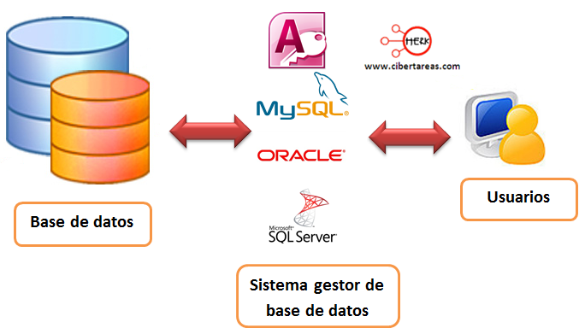

## 3.1 Trabajando con 2 o más tablas.

Paso 1: Haz clic en el comando Relaciones del grupo Mostrar u Ocultar en la pestaña o ficha Herramientas de Base de Datos en la cinta de opciones.

Paso 2: Luego haz clic en el comando Mostrar Tabla del grupo Relaciones en la pestaña o ficha Diseño en la Cinta. Las tablas deben estar cerradas para poder establecer relaciones.

Paso 3: Selecciona el nombre de cada una de las tablas y haz clic en Agregar o haz doble clic sobre el nombre de cada una de las tablas que deseas relacionar.

Paso 4: Cuando hayas terminado, haz clic en Cerrar la ventana que aparece en el cuadro Mostrar Tabla.

Paso 5: Ahora deberás ver un mapa de relaciones que contiene todas las tablas que fueron seleccionadas. Mapa de Relaciones

Paso 6: Ubica el mouse sobre la tabla que deseas mover.

Paso 7: Mantén sostenido el botón izquierdo del mouse, y arrastra la tabla a la nueva ubicación.

Paso 8: Libera el botón del mouse para soltar la tabla en su nueva ubicación.

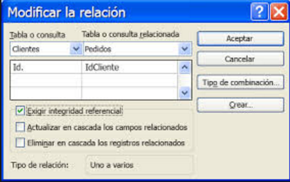

# Conclusión.

Como pudimos observar en el desarrollo de esta breve investigación existen tablas con utilizaciones muy específicas en los diversos programas que veremos a lo largo de este semestre en general, pero se espera que los conocimientos adquiridos después de ver este trabajo puedan volverse genéricos en el lector.

Haciendo un breve repaso podremos recordar que el procesador de palabras es un software el cual nos permite la creación y modificación de documentos de texto con otros añadidos (por ejemplo este trabajo fue realizado en uno de estos), y las tablas que se investigaron fueron las de referencia las cuales se pueden ocupar principalmente para la creación de indicies en nuestros documentos.

Las hojas de cálculo nos servirán para realizar un sinfín de operación con diversos datos numéricos y/o alfanuméricos, además de poder crear bases de datos sencillas en estas, las tablas que se vieron fueron las dinámicas las cuales nos sirven para la filtración de información y así poder encontrar con facilidad algo en específico en un conjunto de datos muy cuantioso.

Por último se habló sobre Access el cual tiene un único propósito que es la creación de base de datos (bastante más complejas que las del ejemplo anterior), las tablas estudiadas fueron precisamente para eso, la creación de bases de datos.

Espero que esta investigación haya sido de utilidad en la comprensión de los programas vistos y algunas tablas con usos bastante específicos.

# Referencias web.

<http://www.cca.org.mx/profesores/cursos/introductorio/curso-hbi/induccion/Organizando/Procesador/definicion.htm>

<http://word-dany.webnode.es/novedades/tabla-de-contenido/>

<https://support.office.com/es-es/article/Crear-o-actualizar-una-tabla-de-contenido-eb275189-b93e-4559-8dd9-c279457bfd72>

<http://www.cca.org.mx/cca/cursos/informatica-basica/html/excel/excel_tutor.htm>

<https://exceltotal.com/tablas-dinamicas-en-excel/>

<http://www.gcfaprendelibre.org/tecnologia/curso/microsoft_excel_2010/trabajar_con_tablas_y_graficos_dinamicos/1.do>

<http://es.ccm.net/contents/66-introduccion-bases-de-datos>

<http://www.gcfaprendelibre.org/tecnologia/curso/access_2007/construir_relaciones_entre_tablas_en_access_2007/1.do>

<http://blogofimatico.blogspot.mx/2009/08/como-relacionar-tablas-en-access-i.html>